**Принципова схема пристрою**

Принципова схема верстату складається зі схеми розташування установчих елементів, схеми сил затиску заготовки, кінематики передачі зусилля від привода до затискних елементів.

Принципова схема пристрою зображена на малюнку 1.

При цьому способі фреза врізається на глибину різання 02…04 мм і фрезерує паз по всій довжині, потім знову ж врізається на ту ж глибину і фрезерує паз знову ж на всю довжину, але в другому напрямку.

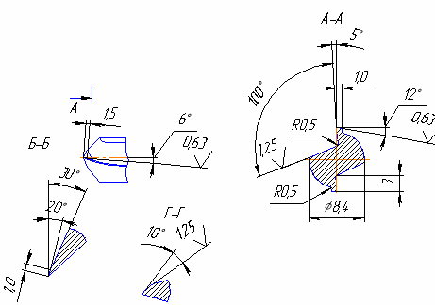

Мал.1

Принцип дії:

Деталь встановлюється на призмі до упора. Затиск деталі здійснюється за допомогою притискної плашки. В якості привода використовується гідро циліндр двосторонньої дії. Базування заготовки неповне заготовка має змогу обертатись навколо своєї осі.

**Точнісний розрахунок пристрою, що проектується**

Розрахунок точності базування заготовки

В нашому випадку на величину похибки базування вливає допуск на розмір базового діаметру та величина кута призми.

Для цього випадку формула обчислення похибки базування має вигляд

Еб = 0.5 Тd ( 1/sin - 1 )

де Тd – допуск на базовий діаметр – половина кута призми

Тd = 0.016мм = 90 = 45

Для забезпечення точності повинна виконуватись умова

Еб < T

де Т – допуск на розмір

Еб – похибка базування

Тd = 0.2 мм

Еб = 0.5 0.016 ( 1/sin45 - 1 ) = 0.0034 = 0.003мм

Тоді за формулою

0.003 < 0.2

Висновок: отже точність буде забезпечена

**Силовий розрахунок пристрою**

Розрахунок сили затиску заготовки

Зсувна сила Мзс = Рz D/2 K

де Рz – сила різання

D – діаметр зовнішній

K – коефіцієнт запасу

Утримуюча сила Fтро1 + Fpuo + Fзаг + Fтро2 + Eтро3

Fтро1 = Fтро2 = W/2 So cos 45

Fутр2 = Fтро2 = W/2 So cos 45

Fутр3 = Wf8

Pz D/2 K = 4 W/2 So cos 45 + Wf3

2 Pz D/2 K = 4 W/2 So cos 45 + Wf3

W = (Pz D/2 K)/ 4So cos 45 + 2f3

Де fo – коефіцієнт тертя в опорах fo = 0.16

f3 – коефіцієнт тертя затиску f3 = 0.16

К – коефіцієнт запасу

К = Ко К1 К2 К3 К4 К5 К6

Ко = 1.5 – гарантований коефіцієнт запасу

К1 = 1.2 – для чорнової обробки

К2 = 1.7 – коефіцієнт враховуючий збільшення сили різання внаслідок затуплення ріжучого інструменту

К3 = 1 – при безперервному різанні

К4 = 1 – якщо в якості приводу циліндр

К5 = 1 – залежить від ергономіки

К6 не враховується

К = 1.5 1.2 1.7 1 1 1 = 3.06

W = (Pz K)/ S3 + 4sin45 f0

W = 1478 3.06/0.16 + 4 0.707 0.16 = 7383H

В якості привода вибираємо гідро циліндр двосторонньої дії

d = 4 738.3/0.75 3.14 25 0.85 = 76мм

Приймаємо стандартний гідроциліндр Dп =63мм dм = 32 мм ГОСТ 19898 - 74

**Розрахунок на міцність однієї слабкої ланки**

Одною з слабких ланок є тяга небезпечним перерізом якого є внутрішній діаметр різьби.

Тяга сприяє деформації розтягу.

Умова забезпечення міцності при розтязі

де - допустимі напруги розтягу

- дійсні напруги розтягу

Дійсні напруги в небезпечному перерізі

де N – нормальна сила розтягу N = 6405H

A – площа небезпечного перерізу

А = П D/4

де D – внутрішній діаметр різьби тяги ( М20 )

D = 19.92 мм

А = 3.14 19.92/4 = 311 мм

= 6405/311 = 20.6 мПа

Умова виконується 350>20.6 виконується отже міцність слабкої ланки буде забезпечена

В залежності від способу включення в собівартість окремих видів продукції, витрати підрозділяють на прямі, і непрямі. Під прямими витратами розуміють витрати пов'язані з виробництвом продукції, які можуть бути безпосередньо заключні в їх собівартість. Під непрямими витратами розуміють витрати на утримання і експлуатацію обладнання, цехові витрати та інше. Ці витрати розподіляються на собівартість окремих виробів за допомогою спеціальних методів.

Прямі витрати на виробництво продукції включають:

1) Вартість основних матеріалів.

2) Вартість допоміжних матеріалів, що використовуються на технологічні цілі.

3) Вартість палива та електроенергії для технологічних цілей.

4) Заробітна плата з відрахуваннями на соціальне страхування, в фонд зайнятості, пенсійний фонд.

5) Витрати на підготовку та освоєння виробництва.

6) Відшкодування зносу інструменту та пристроїв спеціального призначення.

Вартість основних матеріалів визначаємо за формулою:

Смат. = (Нз · Цм (1+ Кт.з) - Нв · Цв) ·А (4.2.1)

де Нз - маса заготовки на одну деталь, кг.

Цм - діюча оптова ціна одного кілограму матеріалу, грн.

Кт.з - коефіцієнт транспортно-складських витрат.

Кт.з = 0,1

Нв - маса відходів з кожної деталі, кг.

Цв - ціна відходів з кожної деталі, грн.

А - річна програма випуску деталей по цеху, шт.

Величину відходів з кожної деталі розраховуємо за формулою:

Нв= Нз - Нд (4.2.2)

Нд - маса деталі, кг

Підставивши значення у формулу, маємо:

Нв=3.12-2.5 = 0.62кг

Підставивши значення у формулу, маємо:

Смат = [ 3.12 · 7 ) · ( 1+ 0, 1 ) - 0,62 · 3,50] · 4100 = 89601.4 грн.

Вартість палива та електроенергії для технологічних цілей. Визначаємо витрати електроенергії, що споживається в процесі виробництва даної деталі по формулі:

Fq · Кз · Це (4.2.3)

де Вм.е - річна вартість електроенергії, грн.

- сумарна встановлена потужність обладнання, що використовується для обробки даної деталі, кВт

= 55.9 кВт.

Fq - дійсний річний фонд часу роботи обладнання, год.

Fq = 1880 год.

Кз - середній коефіцієнт завантаження обладнання.

Кз = 0,8

Це - вартість 1 кВт/год електроенергії, грн.

Це = 0,5927 грн.

Підставивши значення у формулу, маємо:

19.2·1880·0,8·0,5927 = 17115.28 грн

Витрати на стиснуте повітря визначаємо за формулою:

См.пов = Qм.пов · Цпов (4.2.4)

де Qм.пов - річні витрати стиснутого повітря, м3.

Qм.пов = 10000м3

Цпов - вартість стиснутого повітря, грн./м3

Цпов = 0,1 грн./м3

Підставивши значення у формулу, отримуємо:

См.пов = 10000 ·0,1= 1000 грн.

Розраховуємо вартість палива та електроенергії на технологічні потреби за формулою:

Стех = См.е + См.пов (4.2.6)

де Bм.е - річна вартість електроенергії, грн..

См.е = 17115.28 грн.

См.пов - витрати на стиснуте повітря, грн.

См.пов =1000 грн.

Підставивши значення у формулу, маємо:

С тех = 17115.28 +1000 =18115.28 грн.

Визначаємо прямі витрати на оплату праці для складання калькуляції.

Дані витрати включають в себе основну заробітну плату і додаткову заробітну плату основних робітників, які виготовляють деталь „Вал-шестерня”.

Заробітна плата основних робітників. Для основних робітників застосовуємо відрядно-преміальну оплату праці.

Основну заробітну плату розраховуємо за формулою:

ЗПвідр = Т · Тст.сер · А (4.2.7)

де Т - трудомісткість виготовлення однієї деталі в нормо-годинах, Т=29.4/60=0.49

Тст.сер - годинна тарифна ставка середнього розряду, грн./год.

Значення Тст.сер знаходимо за формулою:

Тст.сер= ?і=м tшт · Тст / ?і=1 tшт (4.2.8)

де tшт.і - штучний час відповідної операції, хв

Підставивши значення у формулу, отримуємо Тст.сер=1.79·5.2+3.18·3.9+2.96·3,9+5.77·3,9+2.31·5.2+2.28·5.5+2.28·5.2+2.25·5.2+1.93·5.2+1.72·5.2+0.99·5.2/29.4 = 4.62грн/год

А - річна програма випуску даної деталі, шт.

А = 4100 шт

ЗПвідр =0.49·4.62·4100=9280.42 грн

Додаткову заробітну плату основних робітників, яка складає 15% від суми основної заробітної плати та премії, визначаємо за формулою:

ЗПдод =ЗПвідр ·П/100 (4.2.9)

Підставивши значення у формулу, маємо:

ЗПдод = 9280.42 · 15/100 = 1392.06 грн.

Визначаємо відрахування на соціальне страхування, в фонд зайнятості та пенсійний фонд 37% за формулою:

В = 0,37·( ЗПвідр + П) (4.2.10)

Підставивши значення у формулу, маємо:

В = 0,37·(9280.42 +1392,06) = 3948.8 грн.

Річний фонд заробітної плати визначаємо за формулою:

ЗПф = ЗПзаг+ П+В (4.2.11)

Підставивши значення у цю формулу, отримаємо:

ЗПф =9280.42 + 1392.06 + 3948.8 = 14621.28 грн.

Визначаємо статтю калькуляції „інші” прямі витрати. Витрати на підготовку та освоєння виробництва в курсовій роботі не розраховуємо так як деталь виробляється підприємствами на протязі тривалого періоду.

Визначаємо відшкодування зносу інструментів та пристроїв спеціального призначення на технологічні цілі. Приймаємо рівним 1,5% від вартості інструментів та пристроїв спеціального призначення

Відшк. = 0,001 · Вінс·А (4.2.12)

де Вінс - вартість виробничого обладнання, що використовується, грн.

Вобл = 2500 грн.

Підставивши значення у формулу, маємо:

Відшк. = 0,001 · 1000 · 4100 = 4100 грн.

Всі розрахункові дані заносимо в таблицю 7

Таблиця 7 Прямі витрати на виробництво продукції деталі „Вал-

шестерня”

|  |  |  |  |
| --- | --- | --- | --- |
| № | Назва статей витрат | Сума витрат, грн. | Примітка |
| 1. | Прямі матеріальні витрати |  |  |
| 1.1 | Сировина та матеріали | 89601.4 | ф. 4.2.1 |
| 1.2 | Вартість палива та електроенергії на технологічні потреби | 18115.28 | ф.4.2.6 |
| 2. | Прямі витрати на оплату праці |  |  |
| 2.1 | Основна заробітна плата основних робітників | 9280.42 | ф.4.2.7 |
| 2.2 | Додаткова заробітна плата | 1392.06 | ф.4.2.9 |
| 3. | Інші прямі витрати |  |  |
| 3.1 | Відрахування в обов'язкові держ. фонди | 3948.8 | ф.4.2.10 |
| 3.2 | Відшкодування зносу інструментів і пристроїв спеціального призначення | 4100 | ф.4.2.12 |
|  | Всього | 126437.96 |  |

Прямі витрати на виробництво продукції склали 126437.96 грн.

3.3 Непрямі витрати на виробництво деталі „Шток редуктора”

В склад непрямих витрат на виробництво продукції входять такі витрати:

1) Витрати, які пов'язані з експлуатацією технологічного обладнання.

витрати на поточний ремонт обладнання.

2) Амортизаційні відрахування на обладнання яке задіяне у технологічному процесі.

3) Витрати, пов'язані із зносом малоцінних та швидкозношуваних інструментів, які використовуються при експлуатації і ремонті обладнання технологічного процесу.

4) Витрати пов'язані з управлінням виробництва.

5) Інші витрати.

Також, визначаються витрати, які пов'язані із експлуатацією технологічного обладнання та витрати, пов'язані з ремонтом цього обладнання. Ці витрати включають в себе:

1) Основну та додаткову заробітну плату допоміжних робітників, які обслуговують дане технологічне обладнання.

2) Вартість допоміжних матеріалів та запасних частин.

Для визначення заробітної плати допоміжних робітників, трудомісткість обслуговування та ремонту обладнання вибираємо з заводських даних №2,№4. Тоді трудомісткість обслуговування складає:

Тобсл = Тобсл1 + Тобсл2 + Тобсл3

де Тобсл1,2,3,4,5,6 - трудомісткість обслуговування вибраного обладнання.

Підставивши значення у формулу, маємо:

Тобсл =4,86 + 6,48 + 6,48 = 17.82 люд/год.

Трудомісткість ремонту визначаємо за формулою:

Трем. = Трем.1 + Трем.2 + Трем.3

де Трем.1,2,3,4,5,6 - трудомісткість ремонту вибраного обладнання.

Підставивши значення, отримуємо:

Трем = 1.8 + 2.4 +2.4 = 6.6 люд/год.

Сумарну трудомісткість обслуговування та ремонту визначаємо за формулою:

Тсум = Тобсл + Трем

Підставивши значення у цю формулу, маємо:

Тсум = 17.82 + 6.6 = 24.42 люд/год.

Визначаємо основну заробітну плату допоміжних робітників за формулою:

ЗПосн = Тст · Тсум

Підставивши значення у формулу, отримуємо:

ЗПтар =5,2 · (17.82 + 6.6 ) = 126.98 грн.

Додаткову заробітну плату знаходимо за формулою:

П = ЗПосн·%П/100

Підставивши значення, отримуємо:

П = 126.98 15/100 = 19.05 грн.

Відрахування в фонд соціального страхування, зайнятості, пенсійний фонд визначаємо за формулою:

В = 0,37 · (ЗПтар + П)

Підставивши значення у формулу, маємо:

В= 0,37 · (126.98 + 19,05) = 54,03 грн.

Загальну суму витрат, пов'язаних з експлуатацією технологічного обладнання та його ремонтом визначаємо за формулою:

Вексп. = ЗПосн + П + В+ Вм

де Вм - витрати на допоміжні матеріали.

Значення Вм визначаємо за формулою:

Вм = Рвст · Км

де Рвст - встановлена потужність верстатів, необхідних для обробки даної деталі, кВт.

Км - коефіцієнт для визначення матеріальних витрат на допоміжні матеріали і запасні частини, Км=40грн

Рвст = 36,5 кВт

Підставивши значення у формулу, маємо:

Вм = 19.2 · 70 = 1344 грн.

Підставивши розрахункові значення у формулу, отримуємо:

Векспл = 126.98 + 19,05 +54,03 + 1344 = 1544.06 грн.

Визначаємо витрати, пов'язані з амортизаційними відрахуваннями на обладнання, що використовується, за формулою:

де Вб.обл. - початкова балансова вартість обладнання технологічного процесу, грн.

Значення Вб.обл. визначаємо за формулою:

Вб.обл. = ОЦобл. + ПДВ + ТЗ (4.3.1)

де ОЦобл. - оптова ціна обладнання, грн.

ОЦобл. = (3·30000)=90000 грн.

ПДВ - податок на додану вартість. Складає 20% від оптової ціни обладнання. Значення ПДВ визначаємо за формулою:

ПДВ = ОЦобл. · 0,2

Підставивши значення у формулу, маємо:

ПДВ = 90000 · 0,2 =18000грн.

ТЗ - транспортні витрати, пов'язані з доставкою обладнання. Значення ТЗ визначаємо за формулою:

ТЗ = 0,1 · (ОЦобл. + ПДВ)

Підставивши значення, отримуємо:

ТЗ = 0,1 · (90000. + 18000) = 10800 грн.

Підставивши всі розраховані значення у формулу, отримуємо:

Вб.обл. = 90000 + 18000+ 10800 = 118800 грн.

Підставивши отримане значення у формулу і враховуючи, що Nа - річна норма амортизації обладнання складає 10%, отримуємо:

Ав.обл.= 118800 ·10/100=11800 грн.

Витрати, які пов'язані із зносом малоцінних та швидкозношуваних інструментів Вінстр складають 15% від вартості обладнання, що використовується. Значення Вінстр знаходимо за формулою:

Вінстр = 0,015 · Вб.обсл

Підставивши значення у цю формулу, маємо:

Вінстр = 0,015 · 118800 = 1782 грн.

**Проектування контрольно-вимірювального інструменту або**

**пристрою**

Призначення і область застосування контрольно-вимірювального інструменту(пристрою)

Калібри - це безшкальні, контрольні інструменти, призначені у відповідності дійсних розмірів, форми і розміщення поверхонь деталей або виробів креслення.

Контроль деталей калібрами дає можливість встановити їх придатність, тобто, визначити чи знаходиться оброблювальна деталь у межах заданих максимальних і мінімальних розмірів, або їх розміри виходять за межі заданого розміру. Числове значення розмірів виготовленої деталі, поверхні, з допомогою калібрів не визначаються.

Класифікація:

І. По виду контрольованих виробів чи параметрів:

1) Гладкі

2) Різьбові

3) Шліцьові

4) Для контролю виступів, заглиблень і висоти

5) Довжини

6) Для контролю профілю обробки (шаблони)

7) Для контролю форми і взаємного розміщення поверхонь деталей

ІІ. По числу одночасно контрольованих деталей елементів

1. По елементні ( окремі лінійні розміри чи кути)
2. Комплексні ( для одночасного контролю декількох взаємних елементів)

ІІІ. По умові оцінювання придатності виготовлення деталі

1. Нормальні ( придатність оцінюється на основі відчуттів)
2. Граничні ( які обмежують максимальний і мінімальний граничні розміри деталей)

Граничні калібри для контролю валів називаються – скобами.

Область застосування калібрів:

Пробки, що контролюють отвір:

Ø до 50мм виготовляються цільними;

Ø від 50-100мм полегшені з внутрішньою протяжкою або цілі;

Ø від 100 і більше тільки з проточкою;

**Повний конструкторський розрахунок параметрів КВІ(ІІ) з**

**оформленням ескізів та схеми розміщення полів допусків**

1. По технічним вимогам креслення визначаємо граничні відхилення контрольної поверхні Ø45к6:



Визначаємо граничні розміри валу, найбільші і найменші діаметри:



де: номінальний розмір вала;



верхнє відхилення вала,мм;



де: нижнє відхилення валу,мм.



2. По таблиці ГОСТ24853-81 вибираємо параметри калібр скоби:

Н1- допуск на виготовлення калібр-скоби для вала; Н1=6.

Z1- відхилення середини поля допуску на виготовлення прохідного калібра-скоби, відносно найбільшого розміру вала; Z1=9.

Y1- допустимий вихід розміру калібра-скоби за границею поля допуску: Y1=4.

3.Побудування схеми розташування полів допусків.

Будуємо схему полів допусків калібр-скоби.

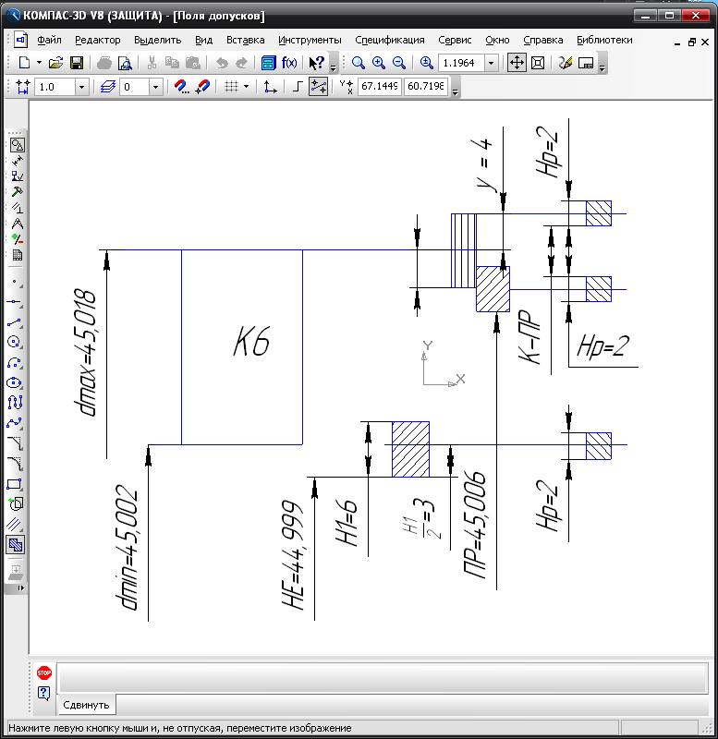

4. Визначаємо розміри прохідної частини полів. Найменший розмір нової калібр-скоби:



Найбільший розмір зношеної калібр-скоби при допуску на знос Y1=4мкм рівний:



5. Найменший розмір непрохідної частини калібр-скоби:



6. Розраховуємо розміри контрольних калібрів к скобам:



7. Розрахунок виконавчих розмірів контрольно-вимірювального інструменту:

Позначення калібр-скоби для контролю 45к6 ГОСТ8113-0136

Dномін = 45мм.

R = 120мм; В = 18мм; Н = 100мм; S = 6мм; l1 = 15мм; l2 = 3мм; маса = 0,36кг.